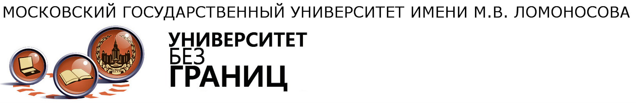КУРСЫ ПОВЫШЕНИЯ КВАЛИФИКАЦИИ

Центр развития электронных образовательных ресурсов МГУ приглашает сотрудников организаций высшего и среднего профессионального образования пройти повышение квалификации по программам в области онлайн-обучения. Программы разработаны для тех, кто интересуется современными технологиями в образовании, хочет применять их как основную или поддерживающую область в организации образовательного процесса.

Массовые открытые онлайн курсы (МООК) — в образовании (36 ч.)
https://distant.msu.ru/mooc/
Вводный курс о том, зачем нужно электронное образование и дистанционные образовательные технологии, какой нормативно-правовой базе они подчиняются, как ими пользоваться. Участники научатся совмещать различные подходы в учебном процессе, а также оценивать качество учебного курса.

Введение в создание онлайн-курсов (Moodle) (36 ч.)
https://distant.msu.ru/moodle/

Педагогическое обеспечение онлайн-обучения (36 ч.)
https://distant.msu.ru/pedagog/
Продолжающие курсы помогут слушателю понять, как организовать вокруг себя образовательное пространство на электронной образовательной платформе, а также разработать свой собственный курс с помощью базового набора элементов платформы на примере LMS Moodle.

В создании курсов и организации обучения принимают участие ведущие специалисты МГУ имени М.В.Ломоносова, имеющие опыт в создании и внедрении в образовательный процесс онлайн-курсов и взаимодействии с ресурсами: «Национальная платформа открытого образования» и «Университет без границ», а также эксперты онлайн-образования других вузов.

Сотрудники организаций высшего и среднего профессионального образования, подавшие заявку на обучение, проходят обучение и аттестацию бесплатно.
*количество льготных мест ограничено, для остальных категорий слушателей стоимость обучения составляет 3000 рублей.
Обучение и аттестация проводятся в дистанционной форме. Запись на курсы возможна в любое удобное слушателю время. Консультационная поддержка осуществляется на форумах курсов. При успешной сдаче итоговой аттестации, выдается удостоверение о повышении квалификации установленного образца.
Программы реализуются совместно с Центром компетенций в области онлайн-обучения «Ломоносов» на базе Филиала МГУ в городе Севастополе (ЦКОО «Ломоносов»), созданным для реализации приоритетного проекта «Современная цифровая образовательная среда» при поддержке Министерства образования и науки РФ.
Записаться на программы и ознакомиться с более подробной информацией можно на https://distant.msu.ru/lomonosov/
Ждем Вас!

